MAJOWE SPOTKANIA WOKÓŁ KSIĄŻKI
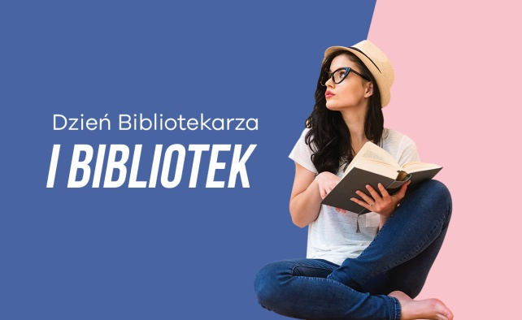
„KSIĄŻKA KARMI UMYSŁ”
8 maja obchodzony jest Ogólnopolski Dzień Bibliotekarza i Bibliotek, który rozpoczyna Tydzień Bibliotek ( 8-15 maja). Święto zainicjowało Stowarzyszenie Bibliotekarzy Polskich w 1985 roku.
Z tej okazji polecam linki:
Najpiękniejsze biblioteki świata: https://polszczyzna.pl/najpiekniejsze-biblioteki-swiata/
Najważniejsze biblioteki:https://czytajpl.pl/2018/05/09/10-najwazniejszych-bibliotek-w-dziejach/
Najdziwniejsze biblioteki:http://booklips.pl/galeria/najdziwniejsze-biblioteki-swiata/

Tu znajdziecie prezentacje dotyczące historii książki i pisma https://slideplayer.pl/slide/429359/

Polecam też zabawy:
1. Jak powstaje książka (mały konkurs dla wszystkich) https://learningapps.org/watch?v=pgz8ugxc320&fbclid=IwAR237jU3oDKCgmUCdnbDiO0GFxfdhuA7Po8rZljBn-r5Y-3GGlxRSMcB_C0
2. Czy znasz bajki i baśnie (mały konkurs dla klas młodszych) https://learningapps.org/watch?v=p7i3gae7520&fbclid=IwAR1h-775vVMXUjP2bgh1rTVOn5Vjld3DerQ3V0kAJZAulkwJt9X8WsJH_6k
3. Książki, które znasz ( mały konkurs dla klas starszych) https://learningapps.org/display?v=ph95p6pu220&fbclid=IwAR04tSKErNWcO3DjAn1-o_UsHD5PK_7MCIZvke47223xcoDYJbqWJSQVEBE

https://miastodzieci.pl/dla-dzieci/ rozmaitości dla dzieci i rodziców
POLECAM RAZ JESZCZE
WOLNY DOSTĘP, BIBLIOTEKI CYFROWE
WolneLektury.pl Ebooki, audiobooki, lektury szkolne.
Lektury.gov.pl Serwis zawiera wiele szkolnych lektur
ChmuraCzytania.pl zawiera książki polskich i zagranicznych autorów
Masz tę moc - ebook o koronawirusie dla młodszych uczniów. Dostępny jest tutaj.
Polona.pl Największa w Polsce biblioteka cyfrowa.

OFERTY FIRM
iCzytam.pl książek online i audiobooków według grup wiekowych: 2-5 lat, 6-9 lat i ponad 9 lat.
Publio - darmowe ebooki, księgarnia internetowa, głównie lektury i poradniki.
Nexto księgarnia, darmowe ebooków, w większości to poradniki, lektury i podręczniki.
Empik Premium bezpłatnie przez 60 dni
Empik przygotował promocyjny dostęp do bazy 11 tysięcy e-booków i audiobooków dostępnych w ramach aplikacji Empik Go dostępnej na Androida i iPhone’a.
Jak skorzystać z promocji?
Na stronie https://www.empik.com/czas-w-domu podaj adres e-mail, na który zostanie przesłany kod.
Otrzymany kod wprowadź na stronie: https://www.empik.com/premium/kupon
Zarejestruj się lub zaloguj (jeżeli masz już tam konto) na empik.com.
Aktywuj usługę Empik Premium.
Pobierz aplikację Empik Go na smartfona i zaloguj się.
Nie jest wymagane podanie danych karty kredytowej i po zakończeniu okresu promocyjnego użytkownik nie zostanie obciążony opłatami.
AUDIOBOOKI
Polska-Poezja.pl polska poezja czytana przez aktorów. Za darmo, w serwisie YouTube.
Spotify serwis umożliwiający słuchanie piosenek, audycji itp. W wersji płatnej oferuje więcej, jednak także wersja bezpłatna uprawnia do dużego wyboru bajek, legend i opowiadań dla dzieci. Wymaga rejestracji.
Audio-Bajki.pl Nagrania bajek dostępne za darmo w serwisie YouTube.
Bajkowisko.pl Serwis oferuje wiele nagrań bajek i audiobooków dla dzieci. Na stronie można za darmo przesłuchać 3 bajki, reszta dostępna jest na kanale YouTube.
Polskie Radio Dzieciom audycje radiowe dla dzieci bezpłatnie i bez konieczności logowania.

Miłych spotkań z książką, z kulturą !

